ЗВІТ

про виконання лабораторної роботи № 7.2

«Опрацювання багатовимірних масивів ітераційним і рекурсивним способами»

з дисципліни

«Алгоритмізація та програмування»

студента групи ІК-11

Зробка Івана Михайловича

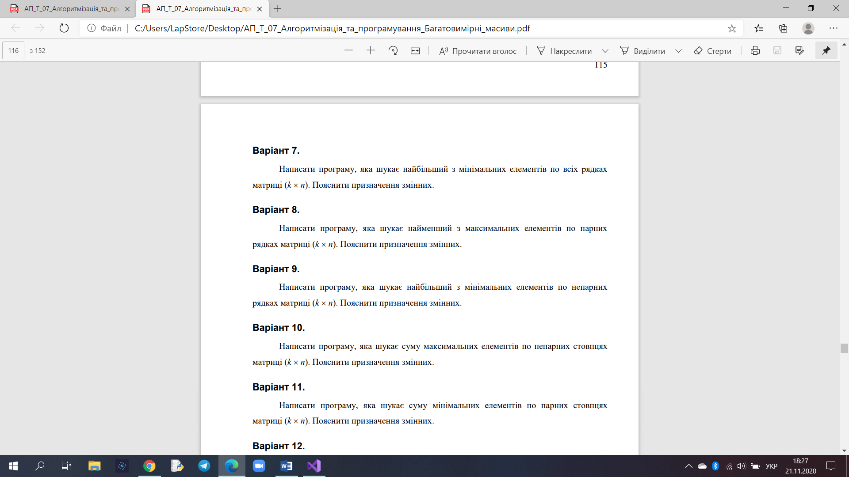

// lab7.2.cpp : Этот файл содержит функцию "main". Здесь начинается и заканчивается выполнение программы.

//

#include <iostream>

#include<iomanip>

#include<Windows.h>

using namespace std;

void create(int\*\* arr, const int row, const int col, const int Lowrand,const int Highrand);

void print(int\*\* arr, const int row, const int col);

int maxElementNotpair(int\*\* arr, const int row, const int col);

int main()

{

SetConsoleCP(1251);

SetConsoleOutputCP(1251);

int rowCount;

int colCount;

cout << "Введітьд кількість рядків "; cin >> rowCount;

cout << endl;

cout << "Введіть кількість стовпців "; cin >> colCount;

cout << endl;

int\*\*arr = new int\*[rowCount];

for (int i = 0; i < rowCount; i++)

arr[i] = new int[colCount];

create(arr, rowCount, colCount, 0, 99);

print(arr, rowCount, colCount);

cout<<maxElementNotpair(arr, rowCount, colCount);

for (int i = 0; i < rowCount; i++)

delete[] arr[i];

delete[]arr;

}

void create(int\*\* arr, const int row, const int col, const int Lowrand, const int Highrand)

{

for (int i = 0; i < row; i++)

{

for (int j = 0; j < col; j++)

{

arr[i][j] = rand() % (Highrand - Lowrand + 1) + Lowrand;

}

}

}

void print(int\*\* arr, const int row, const int col)

{

for (int k = 0; k < row; k++)

{

for (int j = 0; j < col; j++)

{

cout <<setw(3)<< arr[k][j] << " ";

}

cout << endl;

}

cout << endl;

}

int maxElementNotpair(int\*\* arr, const int row, const int col)

{

int min = arr[1][0];

for (int y = 0; y < row; y++)

{

if (y % 2 == 1) {

for (int i = 0; i < col; i++)

{

if (arr[y][i] > min)

min = arr[y][i];

}

}

}

return min;

}

